|  |  |
| --- | --- |
| **Ex. No. 5** | **JAVASCRIPT – DOM ELEMENTS AND EVENTS** |
| **Date of Exercise** | 29-08-2022 |
| **Host Link** |  |
| **YouTube Link** |  |

**Aim:**

To create web pages which demonstrate the applications of document object model and events in JavaScript.

**Description:**

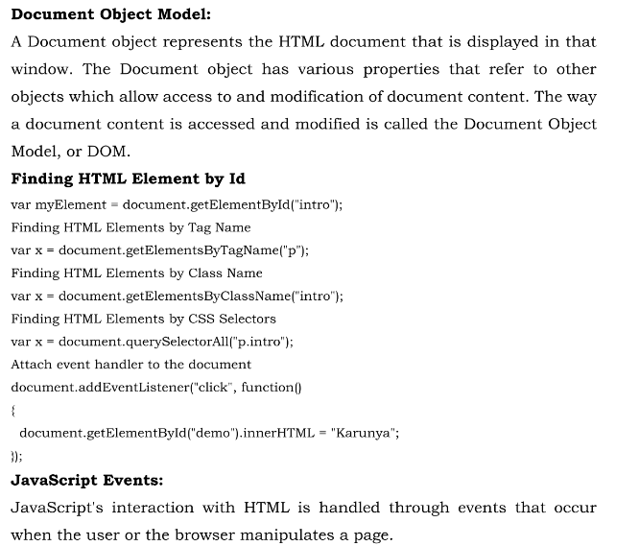

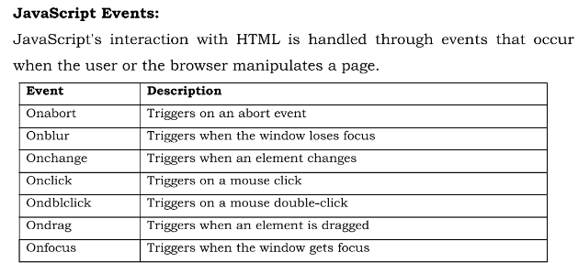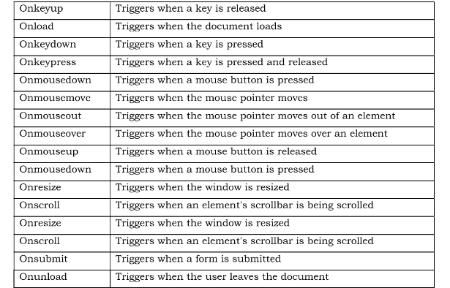

**Question 1:**

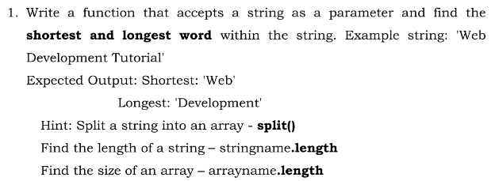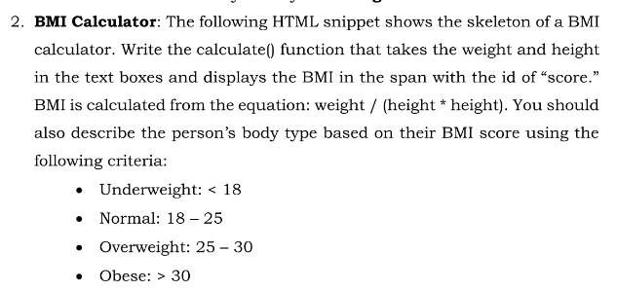

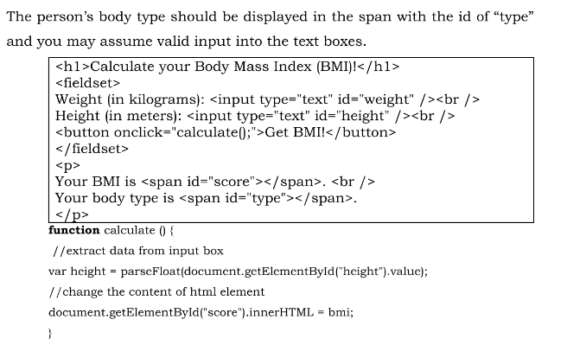

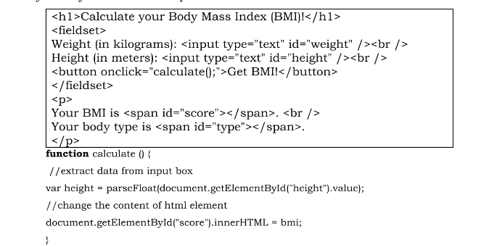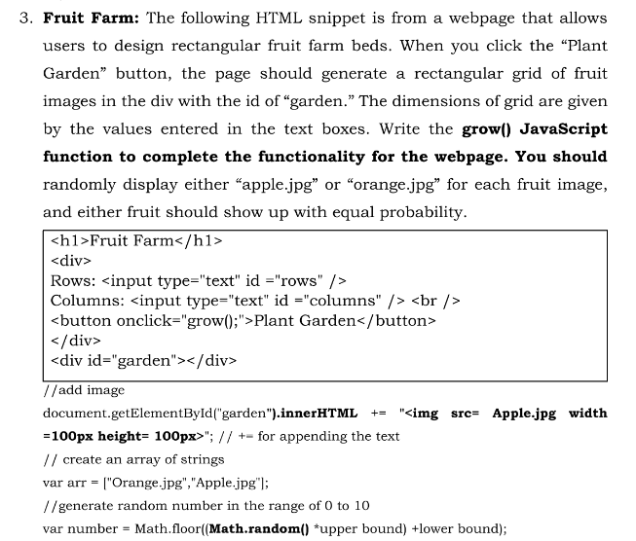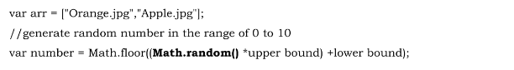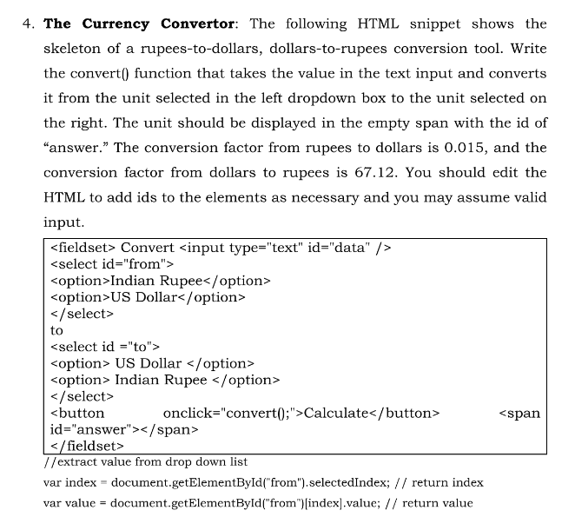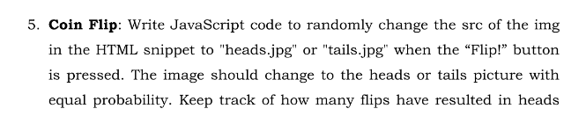

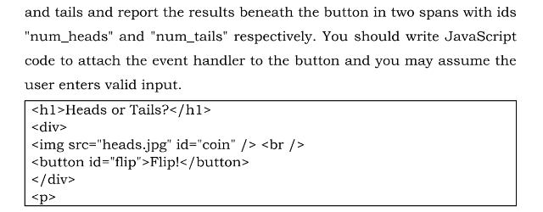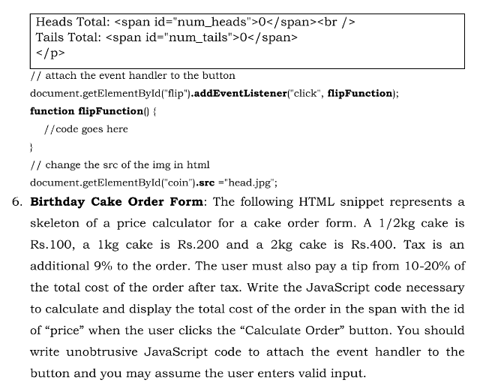

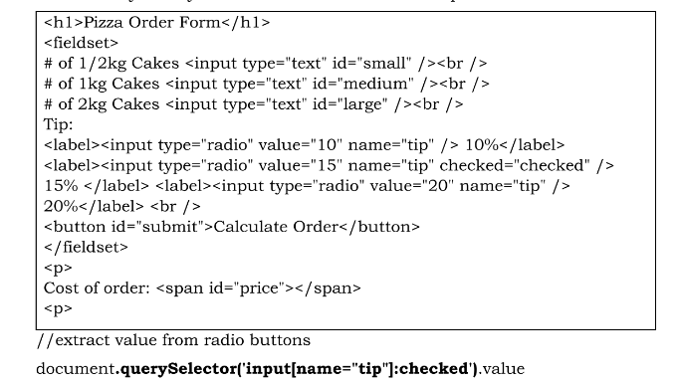

# Program:

**HTML file**

<!DOCTYPE html>

<html lang="en">

<head>

    <meta charset="UTF-8">

    <meta http-equiv="X-UA-Compatible" content="IE=edge">

    <meta name="viewport" content="width=device-width, initial-scale=1.0">

    <link rel="stylesheet" href="https://cdn.jsdelivr.net/npm/bootstrap@4.6.1/dist/css/bootstrap.min.css">

    <script src="https://cdn.jsdelivr.net/npm/bootstrap@4.6.1/dist/js/bootstrap.bundle.min.js"></script>

    <link rel="icon" href="guild_logo.jpg" type="image/icon type">

    <script src="script.js"></script>

    <title>Experiment 5</title>

    <style>

        body {

            background-color: #ADEFD1FF;

            color: #00203FFF;

        }

        p {

            border-style: groove;

            width: 175.200px;

            height: 25px;

            display: inline-block;

            padding: 1px 2px;

            border-width: 1px;

            margin: 0px;

        }

        input {

            margin-bottom: 2px;

        }

    </style>

</head>

<body>

    <div class="container-fluid">

        <div class="row">

            <div class="col-6" style="border-style:groove;">

                <fieldset>

                    <legend>Shortest Longest Word</legend>

                    String: <input id="SLW" type="text">

                    <button onclick="SLWfunc()">Submit</button> <br>

                    Output: <br>Min: &nbsp;<p id="outputmin"></p><br>

                    Max:&nbsp;<p id="outputmax"></p>

                </fieldset>

            </div>

            <div class="col-6" style="border-style:groove;">

                <fieldset>

                    <legend>BMI Calculator</legend>

                    Height: <input id="BMIh" type="text">

                    <select name="metrics" id="metrics">

                        <option value="m">Meters</option>

                        <option value="cm">Centimeters</option>

                    </select><br>

                    Weight: <input id="BMIw" type="text"><br>

                    <button onclick="BMI()">Submit</button> <br>

                    BMI: &nbsp;<p id="outputBMI"></p>

                    <span id="oBMI"></span>

                </fieldset>

            </div>

            <div class="col-12" style="border-style:groove;">

                <fieldset>

                    <legend>Fruit Farm</legend>

                    Rows: <input id="row" type="text">

                    <br>

                    Columns: <input id="column" type="text"><br>

                    <button onclick="grow()">Submit</button> <br> <br>

                    Fruit Farm: <br>

                    <div id="garden"></div>

                </fieldset>

            </div>

            <div class="col-6" style="border-style:groove;">

                <fieldset>

                    <legend>Currency Convertor</legend>

                    Currency 1: <input id="currA" type="text">

                    <select name="curr1" id="curr1">

                        <option value="u">USD $</option>

                        <option value="c">Cents</option>

                        <option value="r">Rupees ₹</option>

                        <option value="p">Paise</option>

                    </select><br><br>

                    Currency 2: <p id="currB"></p>

                    <select name="curr2" id="curr2">

                        <option value="u">USD $</option>

                        <option value="c">Cents</option>

                        <option value="r">Rupees ₹</option>

                        <option value="p">Paise</option>

                    </select><br><br>

                    <button onclick="convert()">Submit</button> <br>

                </fieldset>

            </div>

            <div class="col-6" style="border-style:groove;">

                <fieldset>

                    <legend>Flip Coin</legend>

                    <img id="coin" src="Tail.jpg" alt="" width="100" height="100">

                    <div><button onclick="flip()">Flip</button>

                        <button onclick="reset()">Reset</button> <br> <br>

                    </div>

                    Tail Count: <span id="tc">0</span><br>

                    Head Count: <span id="hc">0</span><br><br>

                </fieldset>

            </div>

            <!--

    1/2kg=100

    1kg=200

    2kg=400

    tax=9%

    tip=10-20% of total bill after tax

    -->

            <div class="col-12" style="border-style:groove;">

                <fieldset>

                    <legend>World Cake Order!!</legend>

                    <form action="" id="order" onsubmit="TotalBill();return false">

                        Order(0.5 or integers): <input type="text" name="Order" id="weight" required> Kg of

                        <select name="Cakes" id="cake" value>

                            <option value="True">Choose your delicacies..</option>

                            <option value="Choco Truffle">Choco Truffle</option>

                            <option value="Red Velvet">Red Velvet</option>

                            <option value="Pinneaple">Pinneaple</option>

                        </select><span id="invalid"></span><br>

                        Tip(10=>20) <input type="range" id="tip" min="10" max="20" step="1" value="10">

                        <span>% of total bill</span><br><br>

                        <button type="submit">Place Order</button>

                        <button type="reset">Reset</button>

                    </form>

                    Bill Split: <div id="bill"></div>

                </fieldset>

            </div>

        </div>

    </div>

</body>

</html>

**Script file:**

function SLWfunc() {

    var str = document.getElementById("SLW").value;

    var strarray = str.split(' ');

    var min = 999999;

    var max = 0;

    var minstr = [];

    var maxstr = [];

    for (var i = 0; i < strarray.length; i++) {

        if (strarray[i].length < min) {

            min = strarray[i].length;

        }

        if (strarray[i].length > max) {

            max = strarray[i].length;

        }

    }

    for (var j = 0; j < strarray.length; j++) {

        if (strarray[j].length == min) {

            minstr.push(strarray[j]);

        }

        if (strarray[j].length == max) {

            maxstr.push(strarray[j]);

        }

    }

    document.getElementById("outputmin").innerHTML = minstr.toString();

    document.getElementById("outputmax").innerHTML = maxstr.toString();

}

function BMI() {

    var h = parseFloat(document.getElementById("BMIh").value);

    var w = parseFloat(document.getElementById("BMIw").value);

    var metric = document.getElementById("metrics").value;

    var result = 0;

    if (metric.toString() == "m") {

        result = w / (h * h);

    }

    else {

        result = 10000 * w / (h * h);

    }

    document.getElementById("outputBMI").innerHTML = result;

    if (result < 18) {

        document.getElementById("oBMI").innerHTML = "😑Underweight";

    }

    else if (result > 18 && result < 25) {

        document.getElementById("oBMI").innerHTML = "🤩Normal";

    }

    else if (result > 25 && result < 30.1) {

        document.getElementById("oBMI").innerHTML = "😫Overweight";

    }

    else if (result > 30.1) {

        document.getElementById("oBMI").innerHTML = "🤐Obese";

    }

}

function grow() {

    var r = parseInt(document.getElementById("row").value);

    var c = parseInt(document.getElementById("column").value);

    var list = ["Apple.jpg", "Green_Apple.jpg", "Orange.jpg"];

    document.getElementById("garden").innerHTML = null;

    for (let i = 0; i < r; i++) {

        for (let j = 0; j < c; j++) {

            var rand = Math.floor(Math.random() * 3);

            var im = "<img src=" + list[rand] + " width = 150 height = 150 ></img>";

            document.getElementById("garden").innerHTML += im;

        } document.getElementById("garden").innerHTML += "<br>";

    }

}

function convert() {

    var x = parseFloat(document.getElementById("currA").value);

    var s1 = document.getElementById("curr1").value;

    var s2 = document.getElementById("curr2").value;

    if (s1 == "u" && s2 == "c") {

        document.getElementById("currB").innerHTML = x * 100;

    }

    else if (s1 == "u" && s2 == "r") {

        document.getElementById("currB").innerHTML = x * 79.97;

    }

    else if (s1 == "u" && s2 == "p") {

        document.getElementById("currB").innerHTML = x * 7997;

    }

    else if (s1 == "c" && s2 == "u") {

        document.getElementById("currB").innerHTML = x * 0.01;

    }

    else if (s1 == "c" && s2 == "r") {

        document.getElementById("currB").innerHTML = x * 0.01 * 79.97;

    }

    else if (s1 == "c" && s2 == "p") {

        document.getElementById("currB").innerHTML = x * 79.97;

    }

    else if (s1 == "r" && s2 == "u") {

        document.getElementById("currB").innerHTML = x * 0.013;

    }

    else if (s1 == "r" && s2 == "c") {

        document.getElementById("currB").innerHTML = x * 1.3;

    }

    else if (s1 == "r" && s2 == "p") {

        document.getElementById("currB").innerHTML = x * 100;

    }

    else if (s1 == "p" && s2 == "u") {

        document.getElementById("currB").innerHTML = x * 0.01 * 79.97;

    }

    else if (s1 == "p" && s2 == "c") {

        document.getElementById("currB").innerHTML = x * 79.97;

    }

    else if (s1 == "p" && s2 == "r") {

        document.getElementById("currB").innerHTML = x * 0.01 * 79.97;

    }

    else {

        document.getElementById("currB").innerHTML = x;

    }

}

function flip() {

    var img = document.getElementById("coin");

    var head = document.getElementById("tc");

    var tail = document.getElementById("hc");

    var h = parseInt(head.innerHTML);

    var t = parseInt(tail.innerHTML);

    var l = ["Head.jpg", "Tail.jpg"];

    var s = Math.floor(Math.random() * 2);

    if (l[s] == l[0]) {

        head.innerHTML = h + 1;

    } else {

        tail.innerHTML = t + 1;

    };

    img.src = l[s];

}

function reset() {

    var head = document.getElementById("tc");

    var tail = document.getElementById("hc");

    head.innerHTML = 0;

    tail.innerHTML = 0;

}

function TotalBill() {

    let winput = parseFloat(document.getElementById("weight").value);

    let cinput = document.getElementById("cake").value;

    let tipinput = parseInt(document.getElementById("tip").value);

    let c = 100;

    let Cost = c * winput;

    let tax = 9;

    let costwtax = Cost + ((tax * Cost) / 100);

    let TotalCost = costwtax + ((tipinput * costwtax) / 100);

    if (cinput == "True") {

        document.getElementById("invalid").innerHTML = "=>Please select your preference !!"

    }

    else {

        document.getElementById("bill").textContent = "Name = " + `${cinput}` + "\nWeight = " + `${winput}`

            + "\nTip =" + `${tipinput}` + "\nTax = " + `${tax}` + "\n\n Total Cost = " + `${TotalCost}`;

        document.getElementById("bill").innerHTML = document.getElementById("bill").innerHTML.replace(/\n\r?/g, '<br />');

    }

}

**Output:**

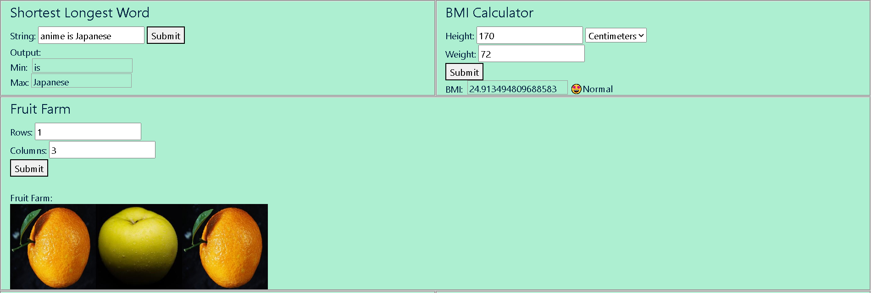

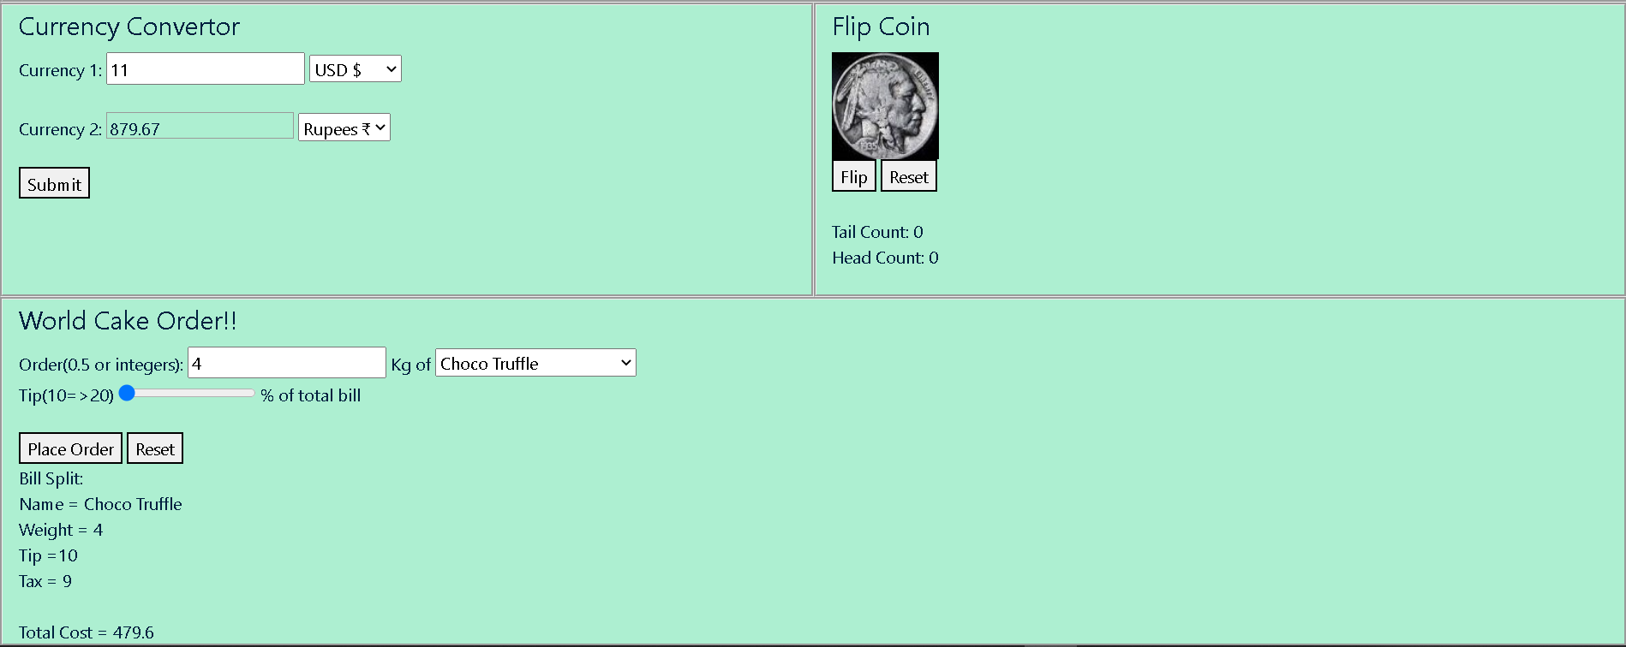

# Result:

The web pages which demonstrate the applications of document object model and events in JavaScript have been successfully created.